Japão II
Tokyo - Hakone - Kyoto
9 dias

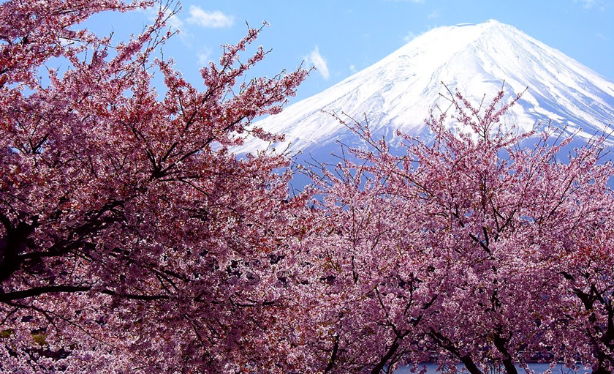

Templos e palácios antigos dividem espaço com construções extremamente modernas, enquanto tradições milenares convivem, harmoniosamente, com o lifestyle vanguardista de seu povo. O Japão, de tão cosmopolita, antecipa o futuro. Não é à toa que este país é referência em tecnologia ao mesmo tempo em que possui uma das filosofias de vida mais seguidas pelo resto do mundo

1º dia - Tokyo
Chegada, recepção e traslado privativo ao hotel. Hospedagem por 3 noites, com café da manhã.

2º dia - Tokyo
Após café da manhã, visita de dia inteiro pelos principais pontos turísticos da cidade, conhecendo a Praça doPalácio Imperial com suas belíssimas cerejeiras, o Templo MeijiJingu, o Ueno Park, construído no século XVII, que hoje abriga museus e pagodas e onde será possível se maravilhar com centenas de cerejeiras em flor, a famosa SakuraZensen, nos meses de março a abril. Continuação para o Edo Museum (fechado às segundas) , o Templo Budista de AsakusaKannon e suas belas arcadas Nakanise.

3º dia - Tokyo - Nikko National Park - 3 horas
Pela manhã, viagem de, aproximadamente,3 hs a NikkoNational Park, com belíssimos templos e santuários, tais como o Templo de Toshogu reconhecido como World Heritage Site, o Templo de Futaarasan, as Cataratas de Kegon e o belíssimo Lago Chuzenji.

4º dia - Tokyo
Dia livre para atividades independentes.

5º dia -Tokyo - Hakone
Pela manhã, viagem a Hakone via Kamakura. Visita ao famosoBuddha de Bronze de Kamura, ao Templo TsurugaokaHachinangu e Templo Hase, ambos repletos de cerejeiras que, provavelmente, estarão floridas entre os meses de março e abril. Continuação para Hakone, pela panorâmicaShonan Pacific Ocean Coast. Chegada a Hakone. Hospedagem por 2 noites, com café da manhã.

6º dia - Hakone
Hakone está situada na cratera de um vulcão extinto, que abriga, no seu interior, a Vila Termal de Hakone, outros montes e oLago Ashi. Dia inteiro de visita, incluindo o Museu de Arte ao ar livre, Monte Komakate (um dos montes que se encontra no interior da cratera), Owakudani Big Hell e, no fim da tarde, passeio debarco pelo Lago Ashi.

7º dia - Hakone - Kyoto
Pela manhã, traslado privativo a Odawara Station para embarque em trem bala, em primeira classe com destino a Kyoto. Antiga capital imperial, Kyoto conserva a atmosfera dos velhos tempos. Antigo centro budista, possui, sem dúvida, os mais deslumbrantes jardins do Japão, templos que traduzem paz, quietude e tradições. Chegada, recepção e traslado ao hotel. Hospedagem por 2 dias, com café da manhã. Restante do dia livre para atividadesindependentes.

8º dia - Kyoto
Dia inteiro de visita por essa monumental cidade, considerada uma das mais tradicionais e charmosas do país. Visita ao Templo de Kinkakuji( Golden Pavillion), o Castelo de Nijo, cercado por centenas de cerejeiras, assim como o belo Maruyama Park e o Templo de Kiyomizu.

9º dia - Kyoto
Pela manhã, traslado a estação de trem para embarque em direção ao aeroporto de Kyoto.

Documentação necessária para portadores de passaporte brasileiro:
- Passaporte: com validade de 6 meses a partir da data de embarque com duas páginas em branco
- Visto: é necessário visto para o Japão
- Vacina: é necessário Certificado Internacional de Vacina Contra Febre Amarela (11 dias antes do embarque)

Valores em dólares americanos por pessoa, sujeitos à disponibilidade e alteração sem aviso prévio.

